**MINECRAFT – BELÉPÉS A SZAKMÁK VILÁGÁBA!**

Idén nyáron egy igazán különleges program várja azokat a 11–14 éves gyerekeket, akik nemcsak a Minecraft világát ismerik jól, hanem szeretnek alkotni, barkácsolni, felfedezni – és szívesen kipróbálnák magukat valódi mesterségekben is. A „Minecraft – A Szakmák Világa” egy élményalapú, kreatív kaland, ahol a gyerekek a népszerű játék világából ismert elemeket valóságos tevékenységeken keresztül élhetik át.

A program célja, hogy játékos formában vezesse be a résztvevőket különböző szakmák világába, miközben fejlődik kézügyességük, kreativitásuk és problémamegoldó képességük. A gyerekek többek között varrhatnak Minecraft-ihletésű zászlókat és kendőket, készíthetnek fémeszköz-maketteket, építhetnek fablokkos maketteket, kísérletezhetnek „bájitalokkal”, nyomozhatnak egy „elveszett gyémánt” után, és még egy Minecraftos egészségközpontot is berendezhetnek, ahol játékos formában tanulhatnak az elsősegélynyújtásról és az empátiáról.

A foglalkozások során a gyerekek megismerkednek a Divatszabó, Hegesztő, Gépi és CNC forgácsoló, Asztalosipari szerelő, Vegyész technikus, Közszolgálati technikus, Szociális ápoló és gondozó szakmákkal. Mindezt úgy, hogy közben végig a Minecraft világának nyelvezetét és hangulatát használjuk: „vascsákány kovácsolása”, „bájitalfőző küldetés”, „gyógyító varázsköpeny” – ezek csak néhány példa a tábor varázslatos szókincséből.

💻 És ami még izgalmasabb: minden nap lehetőség nyílik arra is, hogy a gyerekek hálózatban, közösen játszanak a Minecraft világában! Így a valóságban megismert szakmákat a játékban is kipróbálhatják, újra alkothatják, és együtt építhetnek, kalandozhatnak.

Minden nap végén a gyerekek „Küldetésnaplót” írhatnak vagy rajzolhatnak, hogy feldolgozzák az élményeiket. A tábor zárásaként minden résztvevő „Craftmester Oklevelet” kap, amelyen szerepel a választott szakma pecsétje is.

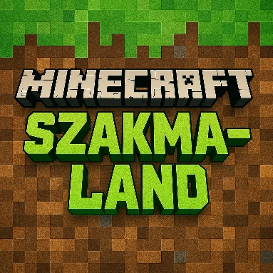📍 **Helyszín:** Nyíregyházi SZC Tiszavasvári Szakképző Iskola és Kollégium  
4440 Tiszavasvári, Petőfi Sándor utca 1

🗓 **Időpont:** 2025. augusztus 25-29.

🕗 **Naponta 8:00–12:00 között**

innivaló, tízórai biztosított

📞 **Jelentkezés és további információ:**   
 06-70/ 199-5643  
 [vpkszk.iskola@gmail.com](mailto:vpkszk.iskola@gmail.com)  
 személyesen: szerdánként 08:30-11:30

az iskola titkárságán

🎮 **Minecraft – A Szakmák Világa**: ahol a játék és a valóság találkozik, és minden nappal egy új kaland kezdődik!